SSL VPN使用方法简介
- 登录网址vpn.sandau.edu.cn（此处建议使用IE浏览器，如使用其他浏览器请事先安装java程序）

- 点击VPN后会出现如下提示，请点击继续访问此网站：
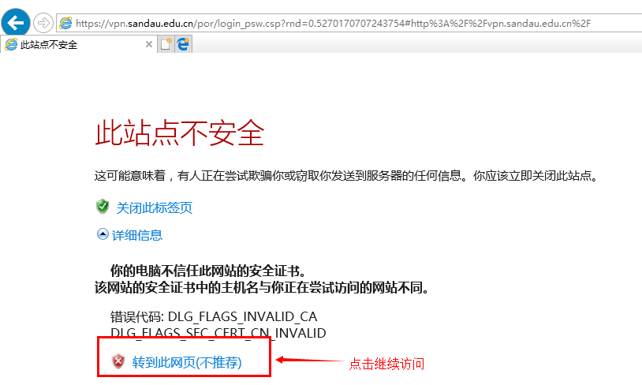

3、在出现的登录界面输入登录信息门户的用户名密码进行登录：
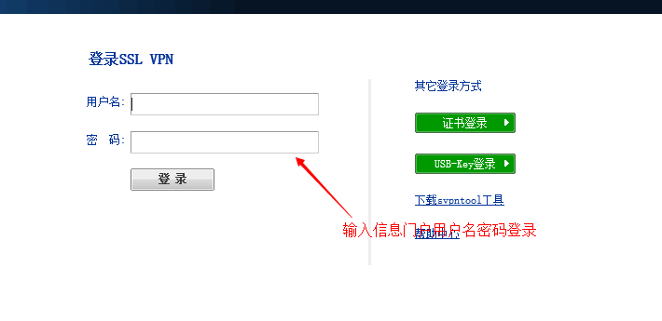
4、初次登录后安装SSLVPN控件（控件已通过站内信下发，安装后输入第一步中的访问网址）：
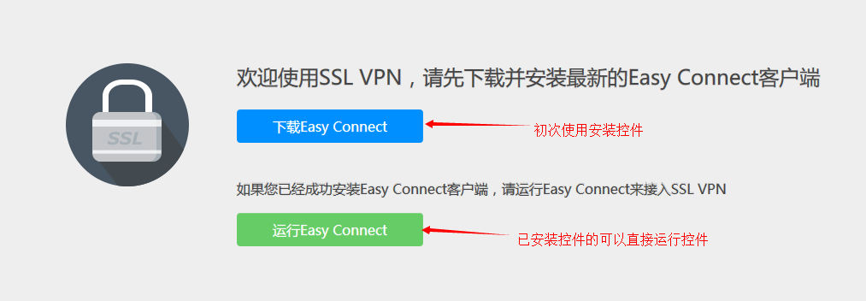

5、安装完成后桌面快捷方式会出现如下图标：

6、之后无需再通过信息门户，直接通过此应用程序即可登录VPN：
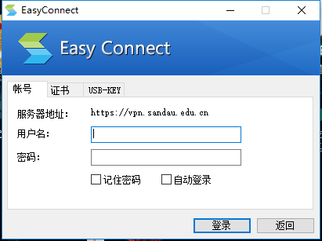
7、初次成功登录后显示：
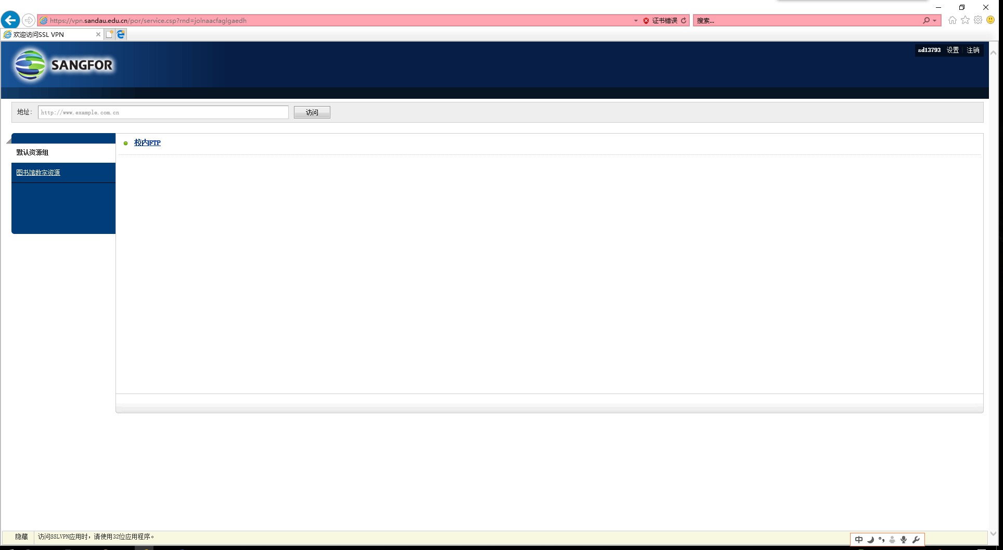

8、如无需每次弹出资源列表，可在登录VPN后右击右上角图标选择系统设置，勾选相应设置：

